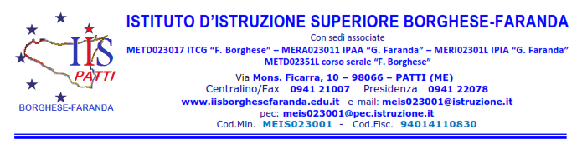
MODULO D(b) ALUNNI MAGGIORENNI

Al Dirigente Scolastico
dell’Istituto Borghese-Faranda
di Patti

Oggetto: Dichiarazione per la partecipazione al VIAGGIO DI ISTRUZIONE A BARCELLONA-COSTA BRAVA - periodo previsto per il viaggio tra i giorni compresi dal 08.04.24 al 21.04.2024 -

Il sottoscritto/a ________________________________________( alunno maggiorenne) della classe ________________________ plesso_____________________________
D I C H I A R A
Di voler partecipare al VIAGGIO DI ISTRUZIONE A BARCELLONA-COSTA BRAVA che si terrà nel periodo compreso dal 08.04.24 al 21.04.2024 (come da programma allegato).

Il sottoscritto alunno esonera da ogni responsabilità il docente accompagnatore per fatti conseguenti all’eventuale cattivo comportamento tenuto e si assume la responsabilità per eventuali danni arrecati, singolarmente o in gruppo.
L’alunno si impegna ad attenersi rigorosamente al Regolamento d’Istituto e alle disposizioni impartite dai docenti accompagnatori ed è consapevole che in caso di non osservanza delle disposizioni impartite, la responsabilità in ordine ad eventuali infortuni o a danni arrecati a cose o a terzi ricadrà unicamente su se stesso.
Data, _________________

Firma dell’alunno maggiorenne

_____________________________

